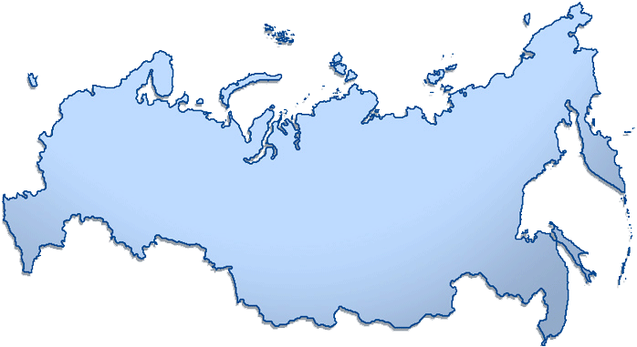

Игроки по очереди называют немецких писателей. На раздумыванье 7 секунд: один игрок думает, другой – считает. Играйте до первой ошибки.

Игроки по очереди достают предметы из своих карманов. У кого оказывается меньше предметов, проигрывает.

Игроки по очереди называют немецкие города. На раздумыванье 7 секунд: один игрок думает, другой – считает. Играйте до первой ошибки.

Игроки одновременно идут до двери, изображая каракатиц. Кто первый дошёл, выигрывает.

Устройте «гляделки». Кто первым отведет взгляд или моргнет, проигрывает. Судят остальные игроки.

Оба игрока бросают кубик. Кто выкинет больше, проигрывает.

Игроки по очереди называют действия, обычно совершаемые людьми во время умывания. На раздумыванье 7 секунд: один игрок думает, другой – считает. Играйте до первой ошибки.

Игроки должны назвать самое нелепое средство передвижения. Остальные игроки выбирают победителя.

По очереди называйте подарки на букву П, которые хотели бы получить на Новый год. На раздумыванье 7 секунд: один игрок думает, другой – считает. Играйте до первой ошибки.

Старайтесь рассмешить друг друга. Кто первым засмеется, проигрывает.

Сыграйте в ладушки, постоянно ускоряясь. Кто собьется, проиграет.

Игроки по очереди говорят:

«Я хочу победить в этой дуэли» - самым грустным, плаксивым голосом. Остальные судят.

Назовите самый необычный подвиг, за что можно вручить медаль. Судят остальные игроки.

Назовите самый нелепый способ самоубийства. Судят остальные игроки.

Просто расскажите анекдот, но, чтобы он рассмешил остальных игроков. Судят остальные игроки.

Предскажите будущее для каждого гостя. Не просто так, а изображая настоящего профессионального астролога. Судят остальные игроки.

Прочтите стихотворение так, словно вы засыпаете. Судят остальные игроки.

Нарисуйте портрет соседа слева или справа. Судят остальные игроки.

Изобразите спортсмена, чтобы публика отгадала вид спорта. Судят остальные игроки.

Расскажите о своей любимой игрушке. Судят остальные игроки.